组件化开发19单元技能

学院__ __班级_ 姓名__________
密 封 线 内 不 要 答 题
题号 | 一 | 二 | 总分 | 批卷人 | 审核人
得分
题目要求：
- 按要求完成下面的各项需求。
2、必须有录屏，无录屏者一律0分处理，必须是完整的考试录屏(只有单独录效果录屏按0分处理)，录屏过程中不允许有暂停行为，若是发现，按考试作弊处理，桌面必须有自己的学院、班级、姓名。
3、上交U盘时，U盘中只允许有自己考试的项目，否则按零分处理。
题目一 :（100分）
- 案例效果图:
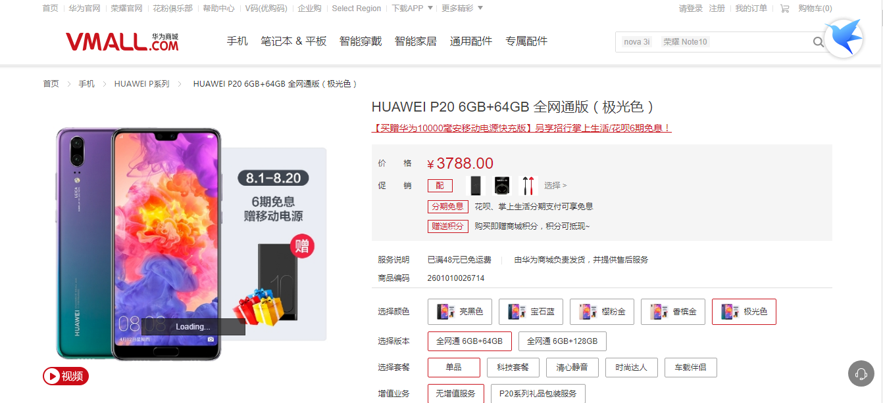

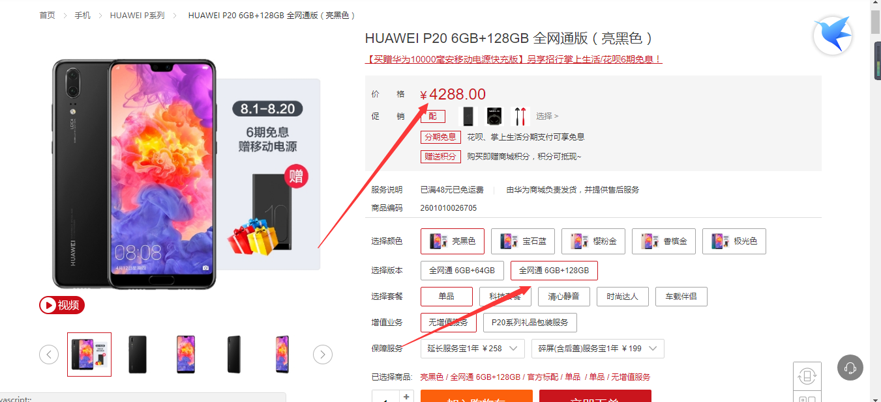

- 案例描述:
为了考验学生对element-ui的使用，进行上述页面的高度还原以及组件间的通讯；
- 思路与要求：
使用element-ui对原图进行简单还原；
使用element内置组件进行上述功能的渲染
正确的实现的组件间的通讯
实现不同配置间的手机价格切换
- 评分标准：
- 使用element-ui对原图进行简单还原；（30分）
- 使用element内置组件进行上述功能的渲染（30分）
- 正确的实现的组件间的通讯（20分）
- 实现不同配置间的手机价格切换（20分）

